**Projeto Filme Veio**

1. **Introdução**

Este projeto tem como intuito fazer um hub de filmes antigos para a melhor visualização de quem gosta de filmes. A minha inspiração para a criação desse projeto. Eu sempre gostei de cinema, essa paixão começou quando comecei a fazer teatro quando tinhas uns 8 anos, pois percebi como era interessante como funcionava o processo de fazer um filme, que não era só gravar e postar. Precisava fazer um roteiro, gravar, editar e depois postar.

Com a quarentena conheci a vertente de filmes antigos, assisti “Sindicato de Ladrões” de 1954. Esse filme indicado por um site, e assim comecei assistir muitos filmes nessa linha. E depois de um tempo assistindo, notei que um filme representa a época e a cultura, pelos olhos do diretor. Com isso eu fiquei mais perceptivo a detalhes ao redor, aprendi a respeitar mais a visão dos outros, pois sempre assistimos o filme com olhar do diretor e quanto entendi isso aprendi mais a respeitar, também os filmes sempre tentam ensinar algo, mesmo não querendo, com isso também aprendi muito.

1. **Objetivo**

Desenvolver um sistema onde o usuário possa visualizar uma lista de filme, onde poderá ver detalhes dos filmes, também terá uma parte do chat, que o usuário poderá comentar sugestões de algum filme.

1. **Escopo**

* Será desenvolvido um sistema web
* Terá uma página que escolherá filmes aleatórios, para o usuário escolher e saber um pouco mais do filme.
* O usuário poderá visualizar cada filme individualmente em uma parte separada.
* O usuário só poderá fazer um comentário se ele tiver logado.

1. **Premissas e Restrições**

* O sistema deverá ser desenvolvido apenas com HTML, CSS e JS
* Deverá ter conexão com o Banco de dados.
* O usuário deverá ter conexão com a internet

1. **Requisitos**

* **Aplicativo web**

O sistema deve permitir o login dos usuários.

Precisará mostrar a lista de filmes.

Ele deverá mostrar o filme escolhido individualmente.

O sistema deverá mostrar os comentários dos usuários no chat.

Deverá gerar um gráfico com as notas dos filmes mostrados na lista.

* **Banco de dados**

O banco de dados deve armazenar o login dos usuários.

O banco de dados deve armazenar os comentários feitos pelos usuários.

1. 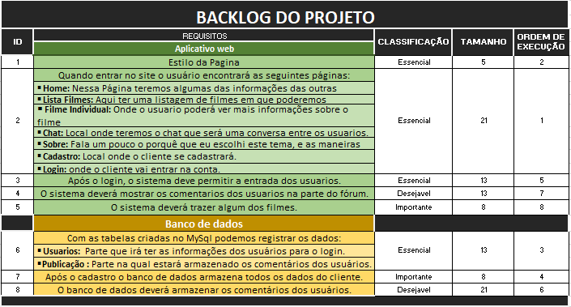**Backlog**